Министерство науки и высшего образования Российской Федерации

Пензенский государственный университет

Кафедра «Вычислительная техника»

**ОТЧЕТ**

по лабораторной работе №3

по курсу «Декларативные языки программирования»

на тему «Создание бинарного автомата»

Выполнили:

студенты группы 22ВВП1

Беляев Д.

Захаров А.  
Хоссейни Нежад С. А. С. М.

Принял:

Дубинин В.Н.

Голышевский Е. О.

Пенза 2024

**Название**Создание бинарного автомата

**Цель работы**Создать бинарный автомат с помощью языка пролог

**Ход работы  
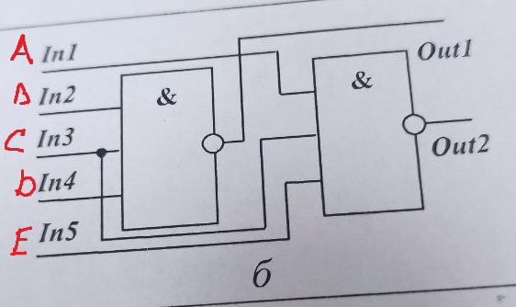**Кодand3(X, Y, Z):-

X = Y,

Y = Z,

Z = 1.

out1(B, C, D):- not(and3(B, C, D)).

out2(A, C, E):- and3(A, C, E).  
  
Таблица истинности

|  |  |  |  |  |  |  |  |
| --- | --- | --- | --- | --- | --- | --- | --- |
| B | C | D | Out1 | B | C | D | Out1 |
| 0 | 0 | 0 | 1 | 0 | 0 | 0 | 0 |
| 0 | 0 | 1 | 1 | 0 | 0 | 1 | 0 |
| 0 | 1 | 0 | 1 | 0 | 1 | 0 | 0 |
| 0 | 1 | 1 | 1 | 0 | 1 | 1 | 0 |
| 1 | 0 | 0 | 1 | 1 | 0 | 0 | 0 |
| 1 | 0 | 1 | 1 | 1 | 0 | 1 | 0 |
| 1 | 1 | 0 | 1 | 1 | 1 | 0 | 0 |
| 1 | 1 | 1 | 0 | 1 | 1 | 1 | 1 |

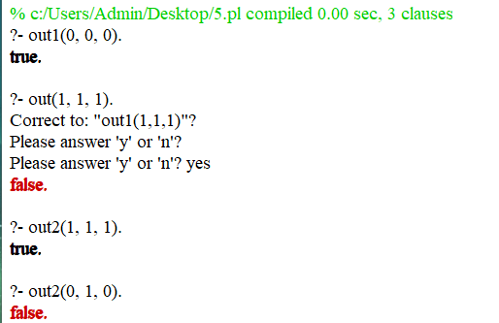

**Вывод**

Создали бинарный автомат с помощью языка пролог